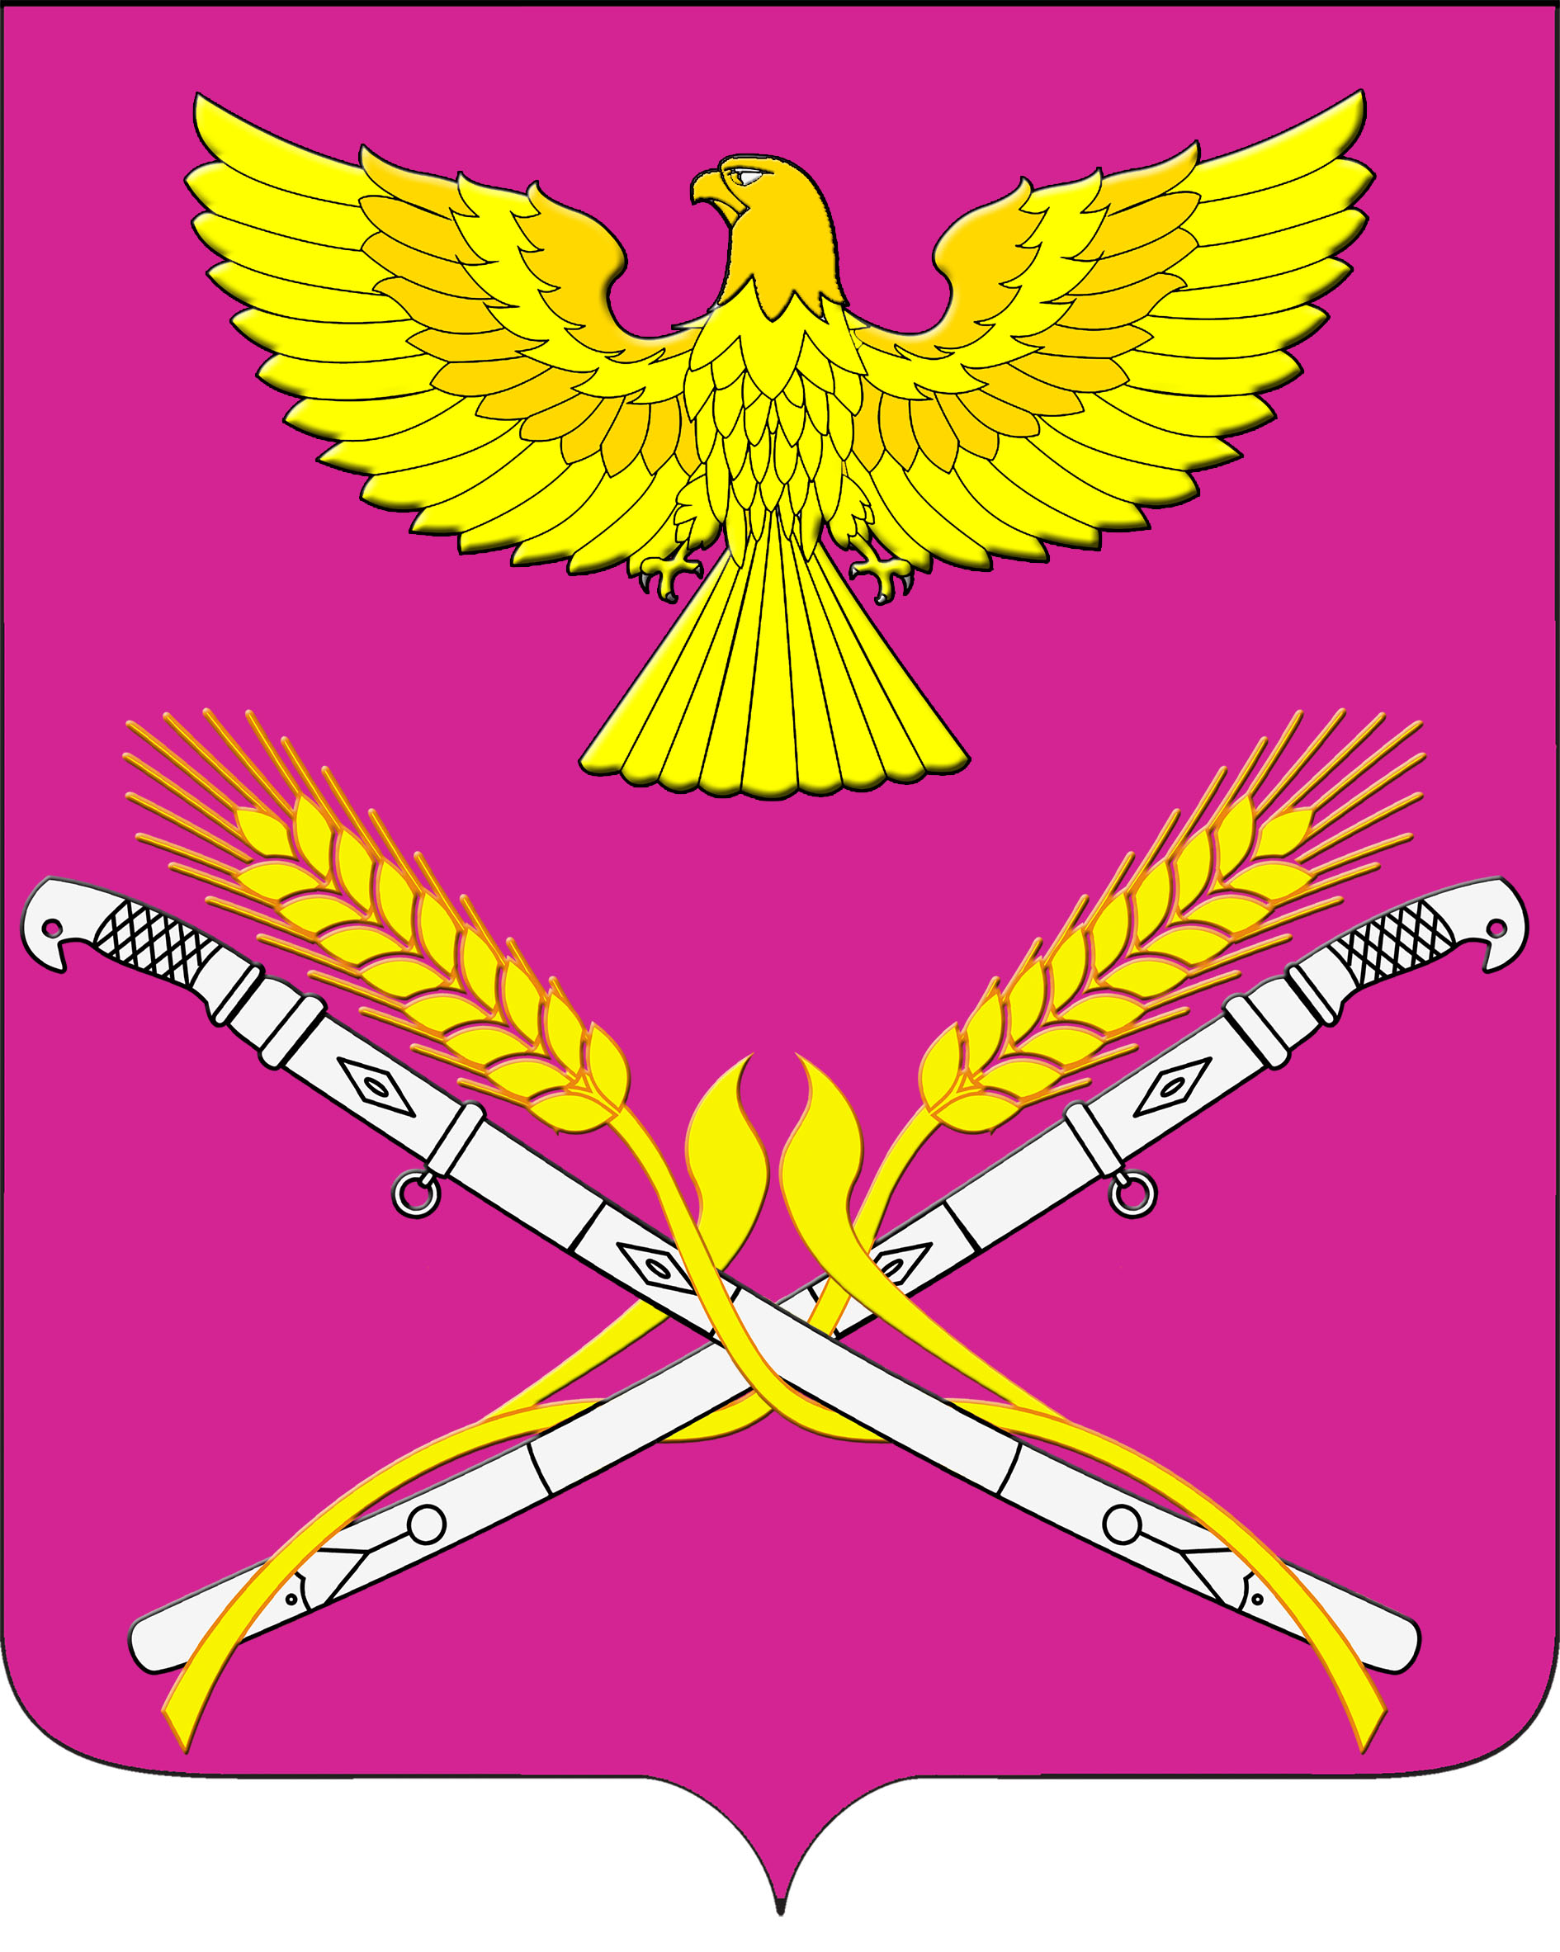

**АДМИНИСТРАЦИЯ НОВОПЕТРОВСКОГО СЕЛЬСКОГО ПОСЕЛЕНИЯ**

**ПАВЛОВСКОГО РАЙОНА**

**РАСПОРЯЖЕНИЕ**

от 21.07.2017 г. № 59-р

станица Новопетровская

**О назначении ответственного лица**

В целях координации работы в ходе избирательной кампании:

1. Назначить специалиста 1 категории администрации Новопетровского сельского поселения Ольгу Ивановну Резник ответственным лицом в части юридического сопровождения выборов 2017 года.

2. Контроль за выполнением настоящего распоряжения оставляю за собой.

3. Распоряжение вступает в силу со дня его подписания.

Исполняющий обязанности главы

Новопетровского сельского

поселения Павловского района Е.А.Бессонов